РАСКРАСКА Консультация для родителей.
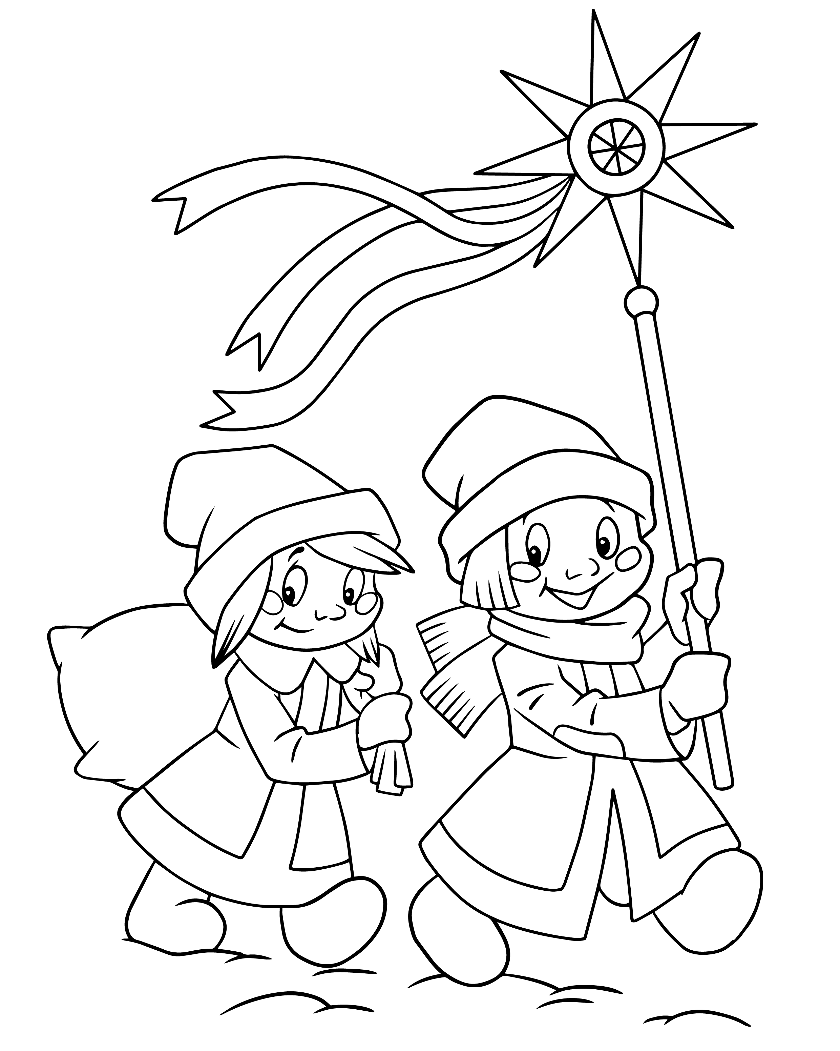  Муз. руководитель: Бутенко А.В. | Святки –  это период от Рождества Христова до Крещения Господня.  Это период радости и веселья, массовых гуляний и народных традиций.  Ёлочки зелёные  Пахнут на весь дом,  Каждая иголочка шепчет:  «С Рождеством!»  Хождение по домам с песнями, славившими родившегося Христа и пожеланиями благополучия и добра на следующий год, и получением (само- собой) за это подарков- прекрасная древняя традиция. Люди ходят по домам, поздравляют друг друга, поют и веселятся.  Но колядка колядке рознь!!! Есть очень хорошие, добрые и абсолютно христианские тексты. Но есть и такие, в которых спрятаны угрозы, вымогательство, дразнилки. Просто какие-то проклятия, как бы сказали сейчас, «наведение порчи». Избегайте таких песен.  Выучите с детьми лёгкую, добрую песенку- щедровку:  Сеем, веем, посеваем,  С Новым годом поздравляем!  Хоть и «старый» Новый Год -  Всем он СЧАСТЬЕ принесёт!!  Мы желаем по старинке  Плодовитости — скотинке,  Теплой будки — собачонку,  Блюдца молока — котенку,  Горсть пшеницы — петушку,  Счастья милому дружку,  Деток малых — папе с мамой,  Бабушке — внучаток малых!  Сеем, веем, посеваем,  С Новым годом поздравляем!

